

**Батыс Қазақстан облысының автомобиль көлігі саласындағы мемлекеттік көрсетілетін қызметтер регламенттерін бекіту туралы**

***Күшін жойған***

Батыс Қазақстан облысы әкімдігінің 2015 жылғы 8 желтоқсандағы № 350 қаулысы. Батыс Қазақстан облысының Әділет департаментінде 2016 жылғы 8 қаңтарда № 4218 болып тіркелді. Күші жойылды - Батыс Қазақстан облысы әкімдігінің 2020 жылғы 28 тамыздағы № 200 қаулысымен

      Ескерту. Күші жойылды - Батыс Қазақстан облысы әкімдігінің 28.08.2020 № 200 қаулысымен (алғашқы ресми жарияланған күнінен бастап қолданысқа енгізіледі).  
      "Қазақстан Республикасындағы жергілікті мемлекеттік басқару және өзін-өзі басқару туралы" 2001 жылғы 23 қаңтардағы және "Мемлекеттік көрсетілетін қызметтер туралы" 2013 жылғы 15 сәуірдегі Қазақстан Республикасының Заңдарын басшылыққа ала отырып, Батыс Қазақстан облысының әкімдігі **ҚАУЛЫ ЕТЕДІ:**  
      1. Қоса беріліп отырған Батыс Қазақстан облысының автомобиль көлігі саласындағы мемлекеттік көрсетілетін қызметтер регламенттері бекітілсін:  
      1) алынып тасталды - Батыс Қазақстан облысы әкімдігінің 10.04.2017 № 94 қаулысымен (алғашқы ресми жарияланған күнінен бастап қолданысқа енгізіледі);  
      2) "Жолаушыларды облысаралық қалааралық, ауданаралық (облысішiлiк қалааралық) және халықаралық қатынаста автобустармен, шағын автобустармен тұрақты емес тасымалдау, сондай-ақ жолаушыларды халықаралық қатынаста автобустармен, шағын автобустармен тұрақты тасымалдау қызметімен айналысу үшін лицензия беру".  
      Ескерту. 1-тармаққа өзгеріс енгізілді - Батыс Қазақстан облысы әкімдігінің 10.04.2017 № 94 қаулысымен (алғашқы ресми жарияланған күнінен бастап қолданысқа енгізіледі).  
      2. "Батыс Қазақстан облысының жолаушылар көлігі және автомобиль жолдары басқармасы" мемлекеттік мекемесі (М. Ғ. Қуаншалиев) осы қаулының әділет органдарында мемлекеттік тіркелуін, "Әділет" ақпараттық-құқықтық жүйесінде және бұқаралық ақпарат құралдарында оның ресми жариялануын қамтамасыз етсін.   
      3. Осы қаулының орындалуын бақылау Батыс Қазақстан облысы әкімінің орынбасары Н. Т. Төреғалиевқа жүктелсін.  
      4. Осы қаулы алғашқы ресми жарияланған күнінен кейін күнтізбелік он күн өткен соң қолданысқа енгізіледі.

|  |  |
| --- | --- |
| *Облыс әкімі* | *Н. Ноғаев* |

|  |  |
| --- | --- |
|  | Батыс Қазақстан облысы әкімдігінің 2015 жылғы 8 желтоқсандағы №350 қаулысымен бекітілген |

**"Халықаралық техникалық байқау сертификатын беру"**  
**мемлекеттік көрсетілетін қызмет регламенті**

      Ескерту. Регламент алынып тасталды – Батыс Қазақстан облысы әкімдігінің 10.04.2017 № 94 қаулысымен (алғашқы ресми жарияланған күнінен бастап қолданысқа енгізіледі).

|  |  |
| --- | --- |
|  | Батыс Қазақстан облысы әкімдігінің 2015 жылғы 8 желтоқсандағы №350 қаулысымен бекітілген |

**"Жолаушыларды облысаралық қалааралық, ауданаралық (облысішiлiк қалааралық) және халықаралық қатынаста автобустармен, шағын автобустармен тұрақты емес тасымалдау, сондай-ақ жолаушыларды халықаралық қатынаста автобустармен, шағын автобустармен тұрақты тасымалдау қызметімен айналысу үшін лицензия беру" мемлекеттік көрсетілетін қызмет регламенті**

      Ескерту. Регламент жаңа редакцияда - Батыс Қазақстан облысы әкімдігінің 29.03.2016 № 98 қаулысымен (алғашқы ресми жарияланған күнінен кейін күнтізбелік он күн өткен соң қолданысқа енгізіледі).

**1. Жалпы ережелер**

      1. "Жолаушыларды облысаралық қалааралық, ауданаралық (облысішiлiк қалааралық) және халықаралық қатынаста автобустармен, шағын автобустармен тұрақты емес тасымалдау, сондай-ақ жолаушыларды халықаралық қатынаста автобустармен, шағын автобустармен тұрақты тасымалдау қызметімен айналысу үшін лицензия беру" мемлекеттік көрсетілетін қызметі (бұдан әрі – мемлекеттік көрсетілетін қызмет) Орал қаласы, Х.Чурин көшесі, 116 үй мекенжайында орналасқан "Батыс Қазақстан облысының жолаушылар көлігі және автомобиль жолдары басқармасы" мемлекеттік мекемесімен (бұдан әрі – көрсетілетін қызметті беруші) Қазақстан Республикасы Инвестициялар және даму министрінің 2015 жылғы 30 сәуірдегі №557 "Автомобиль көлігі саласында мемлекеттік көрсетілетін қызметтер стандарттарын бекіту туралы" (Қазақстан Республикасының Әділет министрлігінде 2015 жылы 30 маусымда № 11476 тіркелген) бұйрығымен бекітілген "Жолаушыларды облысаралық қалааралық, ауданаралық (облысішiлiк қалааралық) және халықаралық қатынаста автобустармен, шағын автобустармен тұрақты емес тасымалдау, сондай-ақ жолаушыларды халықаралық қатынаста автобустармен, шағын автобустармен тұрақты тасымалдау қызметімен айналысу үшін лицензия беру" мемлекеттік көрсетілетін қызмет стандартының (бұдан әрі - Стандарт) негізінде көрсетіледі.  
      Мемлекеттік көрсетілетін қызметті алу және өтініштерді қабылдау:  
      1) "Азаматтарға арналған үкімет" мемлекеттік корпорациясы" коммерциялық емес акционерлік қоғамының Батыс Қазақстан облысы бойынша филиалы– "Халыққа қызмет көрсету орталығы" департаменті(бұдан әрі – Мемлекеттік корпорация");  
      2) www.egov.kz, www.elincense.kz "электрондық үкіметтің" веб-порталы (бұдан әрі – портал) арқылы жүзеге асырылады.  
      2. Мемлекеттік қызметті көрсету нысаны: электрондық (ішінара автоматтандырылған) және (немесе) қағаз түрінде.  
      3. Мемлекеттік қызметті көрсету нәтижесі – жолаушыларды облысаралық қалааралық, ауданаралық (облысішiлiк қалааралық) және халықаралық қатынастарда автобустармен, шағын автобустармен тұрақты емес тасымалдау, сондай-ақ жолаушыларды халықаралық қатынаста автобустармен, шағын автобустармен тұрақты тасымалдау жөніндегі қызметпен айналысу үшін лицензия немесе Стандарттың 10-тармағында көзделген жағдайда және негіздер бойынша мемлекеттік көрсетілетін қызметтен бас тарту туралы дәлелді жауап (бұдан әрі - бас тарту туралы дәлелді жауап).  
      Портал арқылы жүгінген кезде көрсетілетін қызметті алушының "жеке кабинетіне" мемлекеттік қызмет көрсету нәтижесін алу орны мен күні туралы хабарлама жолданады.  
      4. Мемлекеттік қызметті көрсету нәтижесін ұсыну нысаны: қағаз түрінде.  
      5. Мемлекеттік көрсетілетін қызмет жеке және заңды тұлғаларға (бұдан әрі – көрсетілетін қызметті алушы) ақылы негізде көрсетіледі.  
      Мемлекеттік корпорация қызметкері мемлекеттік көрсетілетін қызметті алушының өтінішін Стандарттың 9-тармағында көзделген тізбеге сәйкес құжаттардың толық топтамасын тапсырған жағдайда ғана қабылдайды.  
      Көрсетілетін қызметті алушы құжаттар топтамасын толық ұсынбаған жағдайда Мемлекеттік корпорация қызметкері өтінішті қабылдаудан бас тартады.  
      Лицензиялық алым 2008 жылғы 10 желтоқсандағы "Салық және бюджетке төленетін басқа да міндетті төлемдер туралы" Қазақстан Республикасының кодексінде (Салық кодексі) белгіленген алымдар мөлшерлемесі бойынша жергілікті бюджетке төленеді және мыналарды құрайды:  
      1) лицензияны, сондай-ақ лицензияның телнұсқасын беруге – алымды төлеу күні қолданылатын үш еселенген айлық есептік көрсеткіш;  
      2) лицензияны қайта ресімдеуге – лицензияны беру кезіндегі мөлшерлемеден 10 пайыз.  
      Лицензиялық алым бюджетке екінші деңгейдегі банктер, банк операцияларының жекелеген түрлерін жүзеге асыратын ұйымдар немесе "электрондық үкіметтің" төлем шлюзі (бұдан әрі – ЭҮТШ) арқылы аудару жолымен не қолма-қол ақшамен төленеді.

**2. Мемлекеттiк қызмет көрсету процесінде көрсетілетін қызметті берушінің құрылымдық бөлімшелерінің (қызметкерлерінің) iс-қимыл тәртiбiн сипаттау**

      6. Мемлекеттік қызмет көрсету бойынша рәсімдерді (іс-қимылдарды) бастауға көрсетілетін қызметті берушінің:  
      Мемлекеттік корпорацияға жүгінген кезде Стандарттың 1, 2, 3, 4 - қосымшаларына сәйкес өтінішті;  
      порталға жүгінген кезде электрондық сұранысты және Стандарттың 9-тармағында көзделген құжаттарды алуы негіз болып табылады.  
      7. Құрылымдық бөлімшелермен мемлекеттік қызметті көрсету процесінің құрамына кіретін әрбір рәсімнің (іс-қимылдың) мазмұны, оны орындау ұзақтығы:  
      лицензияны беру кезінде:  
      1) көрсетілетін қызметті берушінің кеңсе қызметкері 15 (он бес) минут ішінде құжаттарды тіркеу журналына тіркейді және көрсетілетін қызметті берушінің басшысына жолдайды;  
      2) көрсетілетін қызметті берушінің басшысы 2 (екі) сағат ішінде құжаттарды қарайды және көрсетілетін қызметті берушінің жауапты орындаушысын белгілейді;   
      3) көрсетілетін қызметті берушінің жауапты орындаушысы 14 (он төрт) жұмыс күні ішінде құжаттарды зерделейді, мемлекеттік қызметті көрсету нәтижесін немесе бас тарту туралы дәлелді жауапты дайындайды және көрсетілетін қызметті берушінің басшысына қол қоюға жолдайды;  
      4) көрсетілетін қызметті берушінің басшысы 2 (екі) сағат ішінде мемлекеттік көрсетілетін қызметтің нәтижесіне немесе бас тарту туралы дәлелді жауапқа қол қояды және көрсетілетін қызметті берушінің кеңсе қызметкеріне жолдайды;  
      5) көрсетілетін қызметті берушінің кеңсе қызметкері 30 (отыз) минут ішінде мемлекеттік қызмет нәтижесін немесе бас тарту туралы дәлелді жауапты тіркейді және Мемлекеттік корпорацияға жолдайды;  
      лицензияны қайта ресімдеу кезінде:  
      1) көрсетілетін қызметті берушінің кеңсе қызметкері 15 (он бес) минут ішінде құжаттарды тіркеу журналына тіркейді және көрсетілетін қызметті берушінің басшысына жолдайды;  
      2) көрсетілетін қызметті берушінің басшысы 2 (екі) сағат ішінде құжаттарды қарайды және көрсетілетін қызметті берушінің жауапты орындаушысын белгілейді;   
      3) көрсетілетін қызметті берушінің жауапты орындаушысы 2 (екі) жұмыс күні ішінде құжаттарды зерделейді, мемлекеттік қызметті көрсету нәтижесін немесе бас тарту туралы дәлелді жауапты дайындайды және көрсетілетін қызметті берушінің басшысына қол қоюға жолдайды;  
      4) көрсетілетін қызметті берушінің басшысы 2 (екі) сағат ішінде мемлекеттік қызметті көрсету нәтижесіне немесе бас тарту туралы дәлелді жауапқа қол қояды және көрсетілетін қызметті берушінің кеңсе қызметкеріне жолдайды;  
      5) көрсетілетін қызметті берушінің кеңсе қызметкері 30 (отыз) минут ішінде мемлекеттік қызмет көрсету нәтижесін немесе бас тарту туралы дәлелді жауапты тіркейді және Мемлекеттік корпорацияға жолдайды;  
      лицензияның телнұсқасын беру кезінде:  
      1) көрсетілетін қызметті берушінің кеңсе қызметкері 15 (он бес) минут ішінде құжаттарды тіркеу журналына тіркейді және көрсетілетін қызметті берушінің басшысына жолдайды;  
      2) көрсетілетін қызметті берушінің басшысы 2 (екі) сағат ішінде құжаттарды қарайды және көрсетілетін қызметті берушінің жауапты орындаушысын белгілейді;  
      3) көрсетілетін қызметті берушінің жауапты орындаушысы 1 (бір) жұмыс күні ішінде құжаттарды зерделейді, мемлекеттік қызметті көрсету нәтижесін немесе бас тарту туралы дәлелді жауапты дайындайды және көрсетілетін қызметті берушінің басшысына қол қоюға жолдайды;  
      4) көрсетілетін қызметті берушінің басшысы 2 (екі) сағат ішінде мемлекеттік қызметті көрсету нәтижесіне немесе бас тарту туралы дәлелді жауапқа қол қояды және көрсетілетін қызметті берушінің кеңсе қызметкеріне жолдайды;  
      5) көрсетілетін қызметті берушінің кеңсе қызметкері 30 (отыз) минут ішінде мемлекеттік қызмет нәтижесін немесе бас тарту туралы дәлелді жауапты тіркейді және Мемлекеттік корпорацияға жолдайды.  
      8.Келесі рәсімді (іс-қимылды) орындауды бастау үшін негіздеме болатын мемлекеттік қызметті көрсету бойынша рәсімдердің (іс-қимылдың) нәтижесі:  
      1) құжаттарды тіркеу және көрсетілетін қызметті берушінің басшысына береді.  
      2) құжаттарды қарау және көрсетілетін қызметті берушінің жауапты орындаушысына жолдайды.  
      3) жолаушыларды облысаралық қалааралық, ауданаралық (облысішiлiк қалааралық) және халықаралық қатынастарда автобустармен, шағын автобустармен тұрақты емес тасымалдау, сондай-ақ жолаушыларды халықаралық қатынаста автобустармен, шағын автобустармен тұрақты тасымалдау жөніндегі қызметпен айналысу үшін лицензияға немесе бас тарту туралы дәлелді жауапқа қол қойып және көрсетілетін қызметті берушінің кеңсе қызметкеріне жолдайды.  
      4) лицензияны тіркеу және көрсетілетін қызметті алушыға беру.

**3. Мемлекеттiк қызмет көрсету процесінде көрсетілетін қызметті берушінің құрылымдық бөлімшелерінің (қызметкерлерінің) өзара iс-қимыл тәртiбiн сипаттау**

      9. Мемлекеттік қызмет көрсету процесіне қатысатын көрсетілетін қызметті берушінің құрылымдық бөлімшелерінің тізбесі:  
      1) көрсетілетін қызметті берушінің кеңсе қызметкері;  
      2) көрсетілетін қызметті берушінің басшысы;  
      3) көрсетілетін қызметті берушінің жауапты орындаушысы.

**4. Мемлекеттік корпорациямен және (немесе) өзге де көрсетілетін қызметті берушілермен өзара іс-қимыл тәртібін, сондай-ақ мемлекеттік қызмет көрсету процесінде ақпараттық жүйелерді пайдалану тәртібін сипаттау**

      10. Мемлекеттік корпорацияға жүгіну тәртібінің сипаттамасы, көрсетілетін қызметті алушының өтінішін өңдеу ұзақтығы:  
      1) көрсетілетін қызметті алушы Стандарттың 1, 2, 3, 4- қосымшаларына сәйкес өтінішті және Стандарттың 9-тармағына сәйкес құжаттарды Мемлекеттік корпорация қызметкеріне береді, ол электрондық кезек ретімен "кедергісіз" қызмет көрсету арқылы операциялық залда жүзеге асырылады (2 минут ішінде);  
      2) 1- процесс – мемлекеттік қызметті көрсету үшін Мемлекеттік корпорацияның қызметкері Мемлекеттік корпорацияның Ықпалдастырылған ақпараттық жүйесінің автоматтандырылған жұмыс орнына (бұдан әрі - Мемлекеттік корпорацияның ЫАЖ АЖО) логинді және парольді (авторландыру процесі) енгізеді (1 минут ішінде);  
      3) 2-процесс – Мемлекеттік корпорация қызметкері мемлекеттік көрсетілетін қызметті таңдайды, мемлекеттік қызметті көрсету үшін сұраныс нысанын экранға шығарады және Мемлекеттік корпорация қызметкері көрсетілетін қызметті алушының немесе сенімхат бойынша көрсетілетін қызметті алушы өкілінің (нотариалды куәландырылған сенімхаттың болуы қажет, басқалай куәландырылған сенімхаттың мәліметтері толтырылмайды) мәліметтерін енгізеді (2 минут ішінде);  
      4) 3-процесс – электрондық үкімет шлюзі (бұдан әрі–ЭҮШ) арқылы жеке немесе заңды тұлғалардың мемлекеттік деректер қорына (бұдан әрі – ЖТ МДҚ немесе ЗТ МДҚ) көрсетілетін қызметті алушының мәліметтері туралы, сондай-ақ Бірыңғай нотариалдық ақпараттық жүйесіне (бұдан әрі - БНАЖ) – көрсетілетін қызметті алушы өкілінің сенімхат мәліметтері туралы сұрау жолдау (2 минут ішінде);  
      5) 1-шарт – ЖТ МДҚ немесе ЗТ МДҚ-нда көрсетілетін қызметті алушы мәліметтерінің және БНАЖ-да сенімхат мәліметтерінің бар болуын тексеру (1 минут ішінде);  
      6) 4-процесс – ЖТ МДҚ немесе ЗТ МДҚ-нда көрсетілетін қызметті алушы мәліметтерінің немесе БНАЖ-да сенімхат мәліметтерінің болмауына байланысты мәліметтерді алуға мүмкіндіктің жоқтығы туралы хабарламаны қалыптастыру (2 минут ішінде);  
      7) 5-процесс – ЭҮШ арқылы Мемлекеттік корпорация қызметкерінің электрондық цифрлық қолтаңбасымен куәландырылған (қол қойылған) электрондық құжаттар топтамасын (көрсетілетін қызметті алушының сұранысын) ЭҮШ арқылы электрондық үкіметінің аумақтық шлюзі автоматтандырылған жұмыс орнына (бұдан әрі – ЭҮАШ АЖО) жолдау (2 минут ішінде);  
      11. Мемлекеттік корпорация арқылы мемлекеттік қызмет көрсету нәтижесін алу процесінің сипаттамасы, оның ұзақтығы:  
      1) 6-процесс – электрондық құжатты ЭҮАШ АЖО-да тіркеу (2 минут ішінде);  
      2) 2-шарт – көрсетілетін қызметті берушінің көрсетілетін қызметті алушы ұсынған мемлекеттік көрсетілетін қызмет көрсетуге негіз болып табылатын, Стандартта көрсетілген құжаттар топтамасының сәйкестігін тексеруі (өңдеуі) (2 минут ішінде);  
      3) 7-процесс – көрсетілетін қызметті алушының құжаттар топтамасында кемшіліктердің болуына байланысты сұратылып отырған мемлекеттік көрсетілетін қызметтен дәлелді бас тарту туралы хабарламаны қалыптастыру (2 минут ішінде);  
      4) 8-процесс – көрсетілетін қызметті алушы Мемлекеттік корпорация қызметкері арқылы ЭҮАШ АЖО-нда қалыптастырылған мемлекеттік қызметті көрсету нәтижесін алуы (2 минут ішінде).  
      Мемлекеттік корпорация арқылы мемлекеттік қызметті көрсету кезінде іске қосылатын ақпараттық жүйелердің функционалдық өзара іс-қимылдары диаграммасы "Жолаушыларды облысаралық қалааралық, ауданаралық (облысішiлiк қалааралық) және халықаралық қатынаста автобустармен, шағын автобустармен тұрақты емес тасымалдау, сондай-ақ жолаушыларды халықаралық қатынаста автобустармен, шағын автобустармен тұрақты тасымалдау қызметімен айналысу үшін лицензия беру" Мемлекеттік көрсетілетін қызмет регламентінің (бұдан әрі - Регламент) 4 - қосымшасында берілген.  
      12. Портал арқылы мемлекеттік қызмет көрсету кезінде көрсетілетін қызметті беруші мен көрсетілетін қызметті алушының рәсімдерінің (іс-қимылдарының) реттілігін, жүгіну тәртібін сипаттау:  
      1) көрсетілетін қызметті алушы жеке сәйкестендіру нөмірінің (бұдан әрі - ЖСН) және (немесе) бизнес сәйкестендіру нөмірінің (бұдан әрі - БСН), сондай-ақ парольдің (порталда тіркелмеген көрсетілетін қызметті алушылар үшін іске асырылады) көмегімен порталға тіркеледі;  
      2) 1-процесс – көрсетілетін қызметті алу үшін порталда көрсетілетін қызметті алушының ЖСН немесе БСН және паролін (авторландыру процесі) енгізуі;  
      3) 1-шарт – порталда ЖСН немесе БСН және пароль арқылы тіркелген көрсетілетін қызметті алушы мәліметтерінің дұрыстығын тексеру;  
      4) 2-процесс – көрсетілетін қызметті алушының мәліметтерінде кемшіліктердің болуына байланысты порталда авторландырудан дәлелді бас тарту туралы хабарламаны қалыптастыру;   
      5) 3-процесс – көрсетілетін қызметті алушының осы Регламентте көрсетілген мемлекеттік көрсетілетін қызметті таңдауы, қызметті көрсету үшін экранға сұраныс нысанын шығару және көрсетілетін қызметті алушының нысанды оның құрылымы мен форматтық талаптары есебімен толтыруы (мәліметтерді енгізу), Стандарттың 9-тармағында көрсетілген қажетті құжаттардың көшірмелерін электрондық түрде сұраныс нысанына жалғау, сондай-ақ сұранысты куәландыру (қол қою) үшін көрсетілетін қызметті алушының ЭЦҚ тіркеу куәлігін таңдауы;  
      6) 2-шарт – Порталда ЭЦҚ тіркеу куәлігінің қолданылу мерзімін және қайтарып алынған (күші жойылған) тіркеу куәліктерінің тізімінде жоқтығын, сондай-ақ бірдейлендіру мәліметтерінің (сұраныста көрсетілген ЖСН немесе БСН және ЭЦҚ тіркеу куәлігінде көрсетілген ЖСН немесе БСН арасындағы) сәйкестігін тексеру;  
      7) 4-процесс – көрсетілетін қызметті алушының ЭЦҚ түпнұсқалығының расталмауына байланысты сұратылып отырған мемлекеттік көрсетілетін қызметтен дәлелді бас тарту туралы хабарлама қалыптастыру;  
      8) 5-процесс – көрсетілетін қызметті берушімен сұранысты өңдеу үшін ЭҮШ арқылы көрсетілетін қызметті алушының ЭЦҚ куәландырылған (қол қойылған) электрондық құжаттар топтамасын (көрсетілетін қызметті алушының сұранысы) ЭҮАШ АЖО-ға жолдау;  
      9) 3-шарт – көрсетілетін қызметті беруші көрсетілетін қызметті алушының Стандартта көрсетілген мемлекеттік көрсетілетін қызмет көрсетуге негіз болатын жалғаған құжаттарының сәйкестігін тексереді;  
      10) 6-процесс – көрсетілетін қызметті алушының құжаттар топтамасында кемшіліктердің болуына байланысты сұратылып отырған мемлекеттік көрсетілетін қызметтен дәлелді бас тарту туралы хабарламаны қалыптастыру;  
      11) 7-процесс – көрсетілетін қызметті алушының порталда қалыптастырылған мемлекеттік көрсетілетін қызметтің нәтижесін (электрондық құжат түріндегі хабарлама) алуы. Мемлекеттік қызметті көрсету нәтижесі көрсетілетін қызметті алушының "жеке кабинетіне" көрсетілетін қызметті беруші басшысының ЭЦҚ-мен куәландырылған электрондық құжат нысанында жолданады.  
      Портал арқылы мемлекеттік қызмет көрсету кезінде іске қосылатын ақпараттық жүйелердің функционалдық өзара іс-қимылдарының диаграммасы осы Регламенттің 5-қосымшасында көрсетілген.   
      13. Мемлекеттік қызмет көрсету процесінде көрсетілетін қызметті берушінің құрылымдық бөлімшелерінің (қызметкерлерінің) рәсімдері (іс-қимылдары), өзара іс-қимылдары реттілігінің толық сипаттамасы, сондай-ақ өзге көрсетілетін қызметті берушілермен және (немесе) Мемлекеттік корпорациямен өзара іс-қимыл тәртібінің және мемлекеттік қызмет көрсету процесінде ақпараттық жүйелерді пайдалану тәртібінің сипаттамасы осы Регламенттің 1, 2, 3 -қосымшаларына сәйкес мемлекеттік қызмет көрсету бизнес-процестерінің анықтамалығында көрсетілген.  
      14. Көрсетілетін қызметті берушілердің және (немесе) олардың лауазымды адамдарының, Мемлекеттік корпорацияның және (немесе) олардың қызметкерлерінің мемлекеттік қызмет көрсету мәселелері бойынша шешімдеріне, әрекеттеріне (әрекетсіздігіне) шағымдану Стандарттың 3-бөліміне сәйкес жүзеге асырылады.

|  |  |
| --- | --- |
|  | "Жолаушыларды облысаралық қалааралық, ауданаралық (облысішiлiк қалааралық) және халықаралық қатынаста автобустармен, шағын автобустармен тұрақты еместасымалдау, сондай-ақ жолаушыларды халықаралық қатынаста автобустармен, шағын автобустармен тұрақты тасымалдау қызметімен айналысу үшін лицензия беру" мемлекеттік көрсетілетін қызмет регламентіне 1-қосымша |

**Лицензияны беру кезінде "Жолаушыларды облысаралық қалааралық, ауданаралық**  
**(облысішiлiк қалааралық) және халықаралық қатынаста автобустармен, шағын**  
**автобустармен тұрақты емес тасымалдау, сондай-ақ жолаушыларды халықаралық**  
**қатынаста автобустармен, шағын автобустармен тұрақты тасымалдау қызметімен**  
**айналысу үшін лицензия беру" мемлекеттік қызметін көрсетудің бизнес – процестерінің**  
**анықтамалығы**

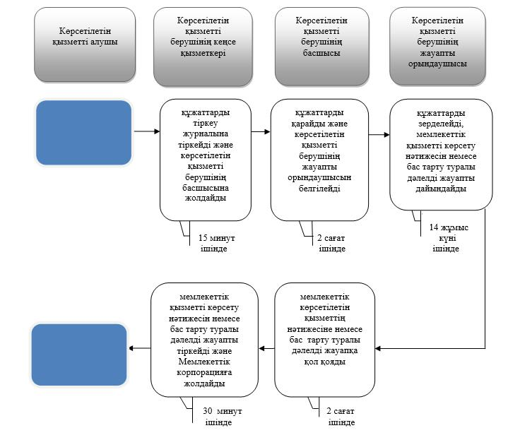

|  |  |
| --- | --- |
|  | "Жолаушыларды облысаралық қалааралық, ауданаралық (облысішiлiк қалааралық) және халықаралық қатынаста автобустармен, шағын автобустармен тұрақты емес тасымалдау, сондай-ақ жолаушыларды халықаралық қатынаста автобустармен, шағын автобустармен тұрақты тасымалдау қызметімен айналысу үшін лицензия беру" мемлекеттік көрсетілетін қызмет регламентіне 2-қосымша |

**Лицензияны қайта ресімдеу кезінде "Жолаушыларды облысаралық қалааралық,**  
**ауданаралық (облысішiлiк қалааралық) және халықаралық қатынаста автобустармен,**  
**шағын автобустармен тұрақты емес тасымалдау, сондай-ақ жолаушыларды**  
**халықаралық қатынаста автобустармен, шағын автобустармен тұрақты тасымалдау**  
**қызметімен айналысу үшін лицензия беру" мемлекеттік қызметін көрсетудің**  
**бизнес - процестерінің анықтамалығы**

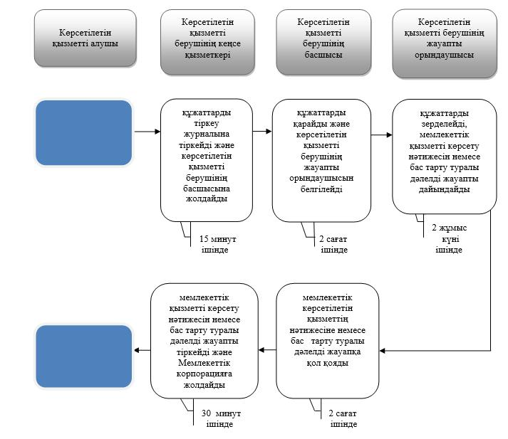

|  |  |
| --- | --- |
|  | "Жолаушыларды облысаралық қалааралық, ауданаралық (облысішiлiк қалааралық) және халықаралық қатынаста автобустармен, шағын автобустармен тұрақты емес тасымалдау, сондай-ақ жолаушыларды халықаралық қатынаста автобустармен, шағын автобустармен тұрақты тасымалдау қызметімен айналысу үшін лицензия беру" мемлекеттік көрсетілетін қызмет регламентіне 3-қосымша |

**Лицензияның телнұсқасын беру кезінде "Жолаушыларды облысаралық қалааралық, ауданаралық (облысішiлiк қалааралық) және халықаралық қатынаста автобустармен, шағын автобустармен тұрақты емес тасымалдау, сондай-ақ жолаушыларды халықаралық қатынаста автобустармен, шағын автобустармен тұрақты тасымалдау қызметімен айналысу үшін лицензия беру" мемлекеттік қызметін көрсетудің бизнес - процестерінің анықтамалығы**

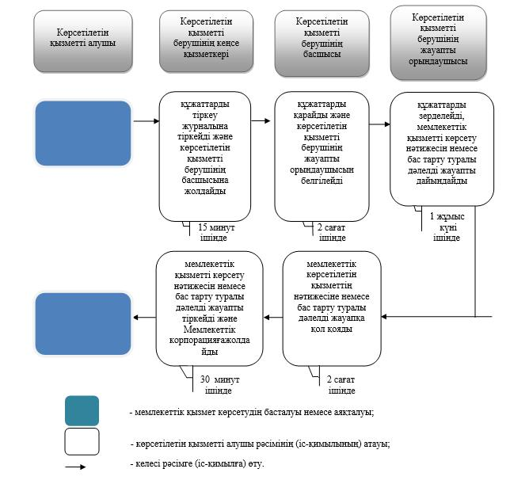

|  |  |
| --- | --- |
|  | "Жолаушыларды облысаралық қалааралық, ауданаралық облысішiлiк қалааралық) және халықаралық қатынаста автобустармен, шағын автобустармен тұрақты емес  тасымалдау, сондай-ақ жолаушыларды халықаралық қатынаста автобустармен, шағын автобустармен тұрақты тасымалдау қызметімен айналысу үшін лицензия беру"мемлекеттік көрсетілетін қызмет регламентіне 4-қосымша |

**Мемлекеттік корпорация арқылы мемлекеттік қызметті көрсету кезінде іске**  
**қосылатын ақпараттық жүйелердің функционалдық өзара іс-қимылының**  
**диаграммасы**

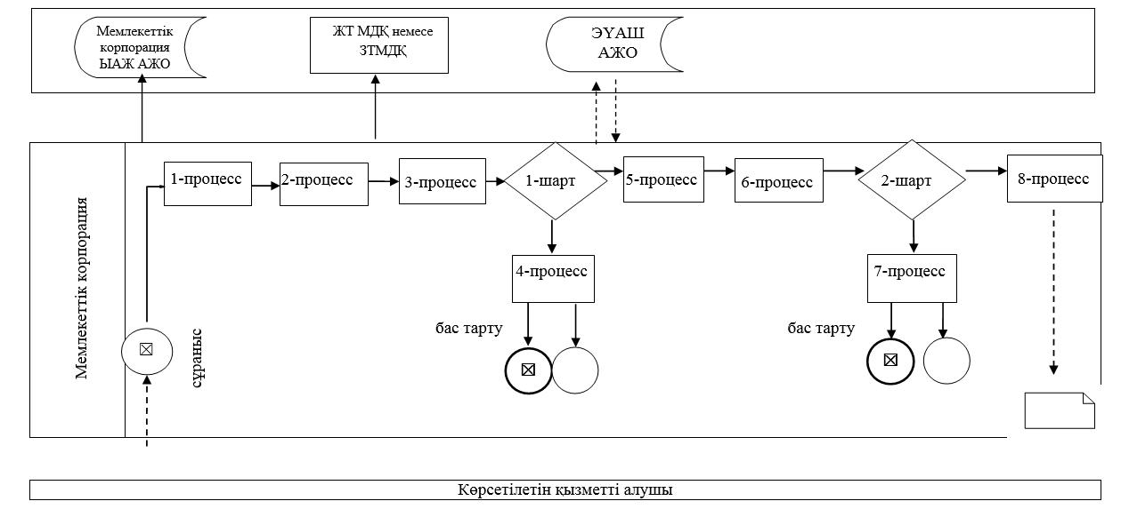

|  |  |
| --- | --- |
|  | "Жолаушыларды облысаралық қалааралық, ауданаралық (облысішiлiк қалааралық) және халықаралық қатынаста автобустармен, шағын автобустармен тұрақты емес тасымалдау, сондай-ақ жолаушыларды халықаралық қатынаста автобустармен, шағын автобустармен тұрақты тасымалдау қызметімен айналысу үшін лицензия беру"мемлекеттік көрсетілетін қызмет регламентіне 5-қосымша |

**Портал арқылы мемлекеттік қызмет көрсету кезінде іске қосылатын ақпараттық жүйелердің функционалдық өзара іс-қимылының диаграммасы**

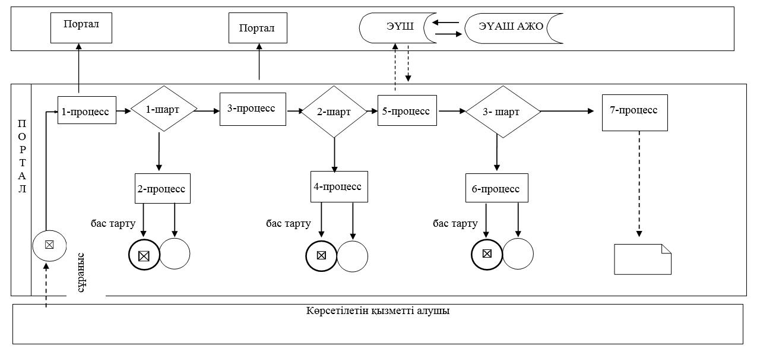

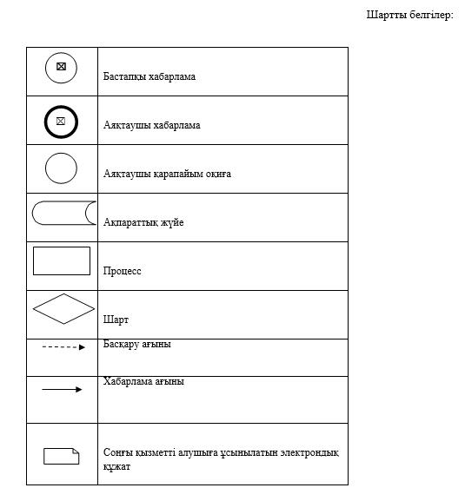

© 2012. Қазақстан Республикасы Әділет министрлігінің «Қазақстан Республикасының Заңнама және құқықтық ақпарат институты» ШЖҚ РМК